**Heimaverkefni 7**

**TÖL301G Formleg mál og reiknanleiki**

**Hjörvar Sigurðsson**

*Verkefnið var rætt við Arnar Sigurðsson*

1. Vélin virkar á eftirfarandi vegu:
2. Vélin les fyrsta táknið á bandinu. Ef táknið er a eða b, þá fer hausinn til hægri og vélin fer í stöðu 1. Í stöðu 1 hefur verið lesið n mörg tákn þar sem n modulo 3 = 1. Hinsvegar, ef táknið er ⊔, þá fer hausinn til hægri og vélin fer beint í samþykktarstöðu þar sem að strengurinn er af lengd 0 og 0 er margfeldi af 3.
3. Vélin les næsta táknið á bandinu. Ef táknið er a eða b, þá fer hausinn til hægri og vélin fer í stöðu 2. Í stöðu 2 hafa verið lesin n mörg tákn þar sem n modulo 3 = 2. Hinsvegar, ef táknið er ⊔, þá hefur strengurinn verið lesinn, og fjöldi tákna ekki margfeldi af 3, og því fer vélin í höfnunarstöðu.
4. Vélin les næsta táknið á bandinu. Ef táknið er a eða b, þá fer hausinn til hægri og vélin fer í stöðu 3. Hér hafa verið lesin n mörg tákn þar sem n modulo 3 = 0; strengurinn er því margfeldi af 3. Hinsvegar, ef táknið er ⊔, þá hefur strengurinn verið lesinn, og fjöldi tákna ekki margfeldi af 3, og því fer vélin í höfnunarstöðu.
5. Vélin les næsta táknið á bandinu. Ef táknið er a eða b, þá fer hausinn til hægri og vélin fer aftur í stöðu 1. Vélin endurtekur skref ii – iv. Hinsvegar, ef táknið er ⊔, þá hefur strengurinn verið lesinn, og, þar sem fjöldi tákna sem hafa verið lesin er margfeldi af 3, þá fer hausinn aftur til vinstri og vélin í samþykktarástand.

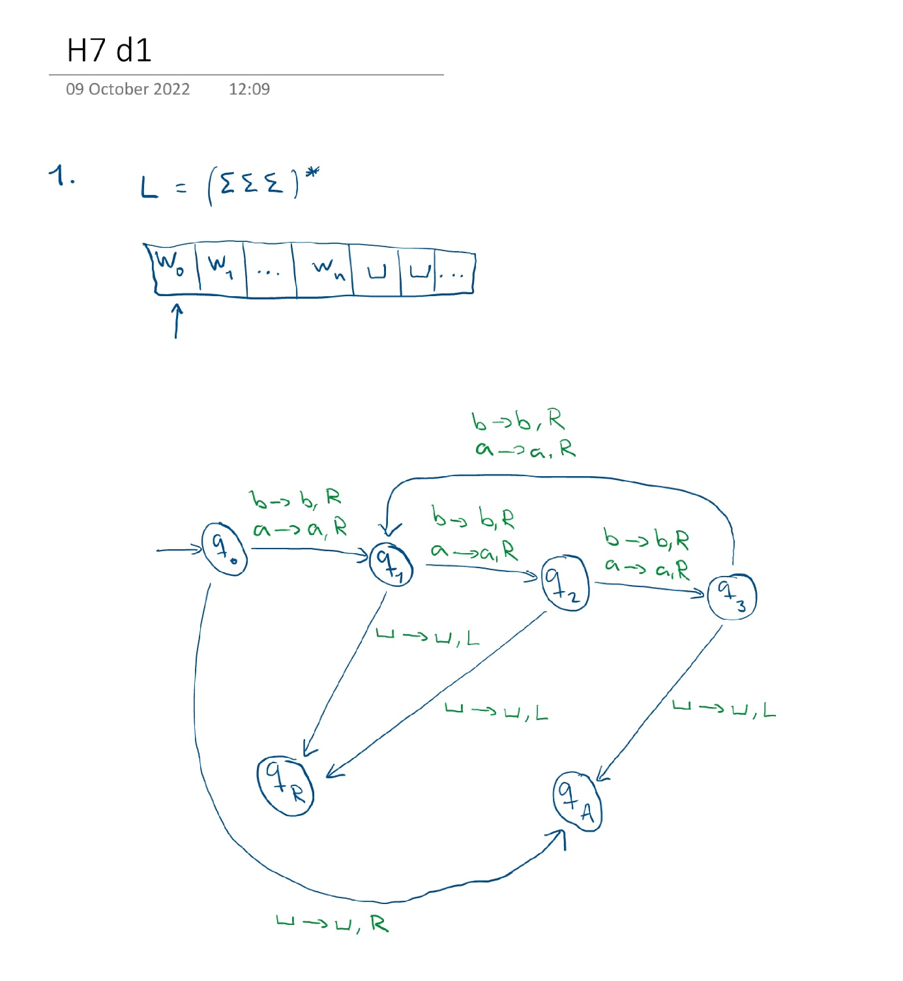Mynd til skýringar (qR er höfnunarástand og qA samþykktarástand):

1. Vélin virkar á eftirfarandi vegu:
2. Vélin les fyrsta táknið á bandinu; vélin fer í stöðu q0 ef táknið er 0, en q1 ef táknið er 1. Ef táknið er ⊔, þá er strengurinn tómur og vélin fer í samþykktarástand þar sem ekki þarf að hliðra neinum táknum.
3. Stöðurnar q0 og q1 tilgreina hvaða tákn skal skrifa á þann stað bandsins sem hausinn er á. T.d. ef hausinn las 1-tákn, þá fer vélin í stöðu q1, en þá veit vélin að næst skal hún skrifa 1 á bandið; ef hausinn les 0-tákn, þá fer vélin í stöðu q0, en þá veit vélin að næst skal hún skrifa 0 á bandið. Vélin flakkar á milli þessara tveggja staða þar til hún les ⊔-táknið.
4. Þegar vélin les ⊔-táknið, þá skrifar hún 1 á bandið ef hún var í stöðu q1, en 0 ef hún var í q0, og fer svo í samþykktarástand.

Mynd til skýringar (qA er samþykktarástand):

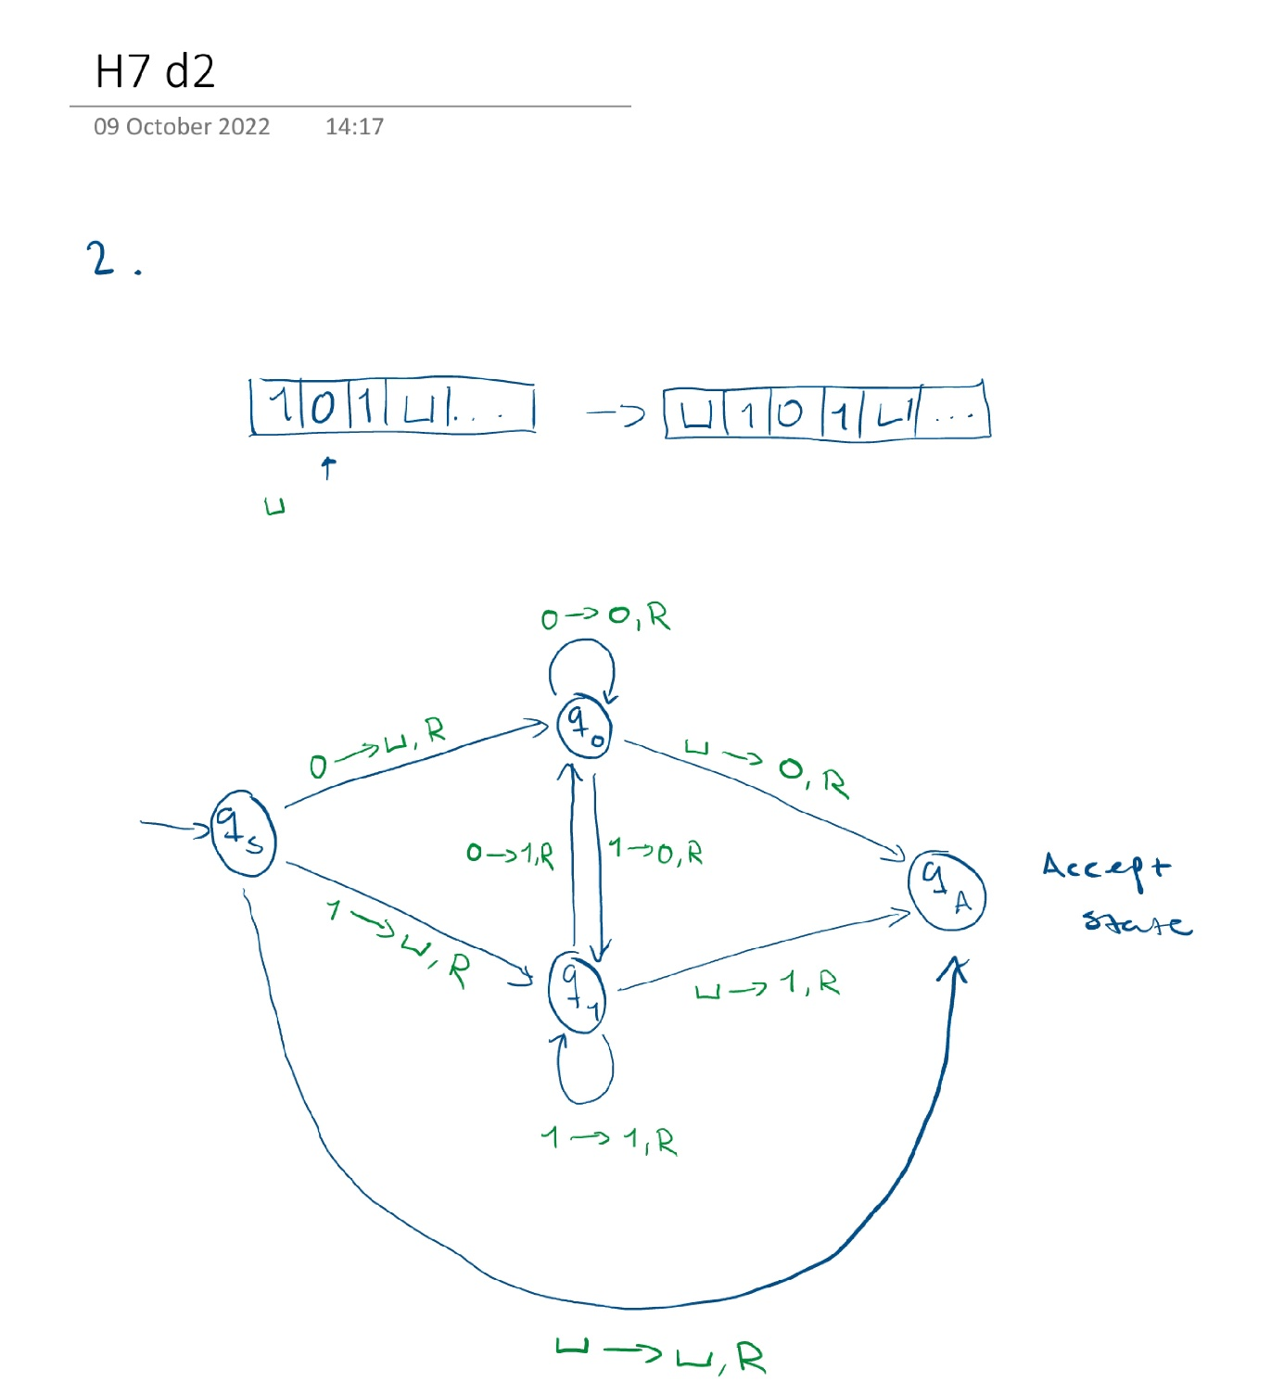

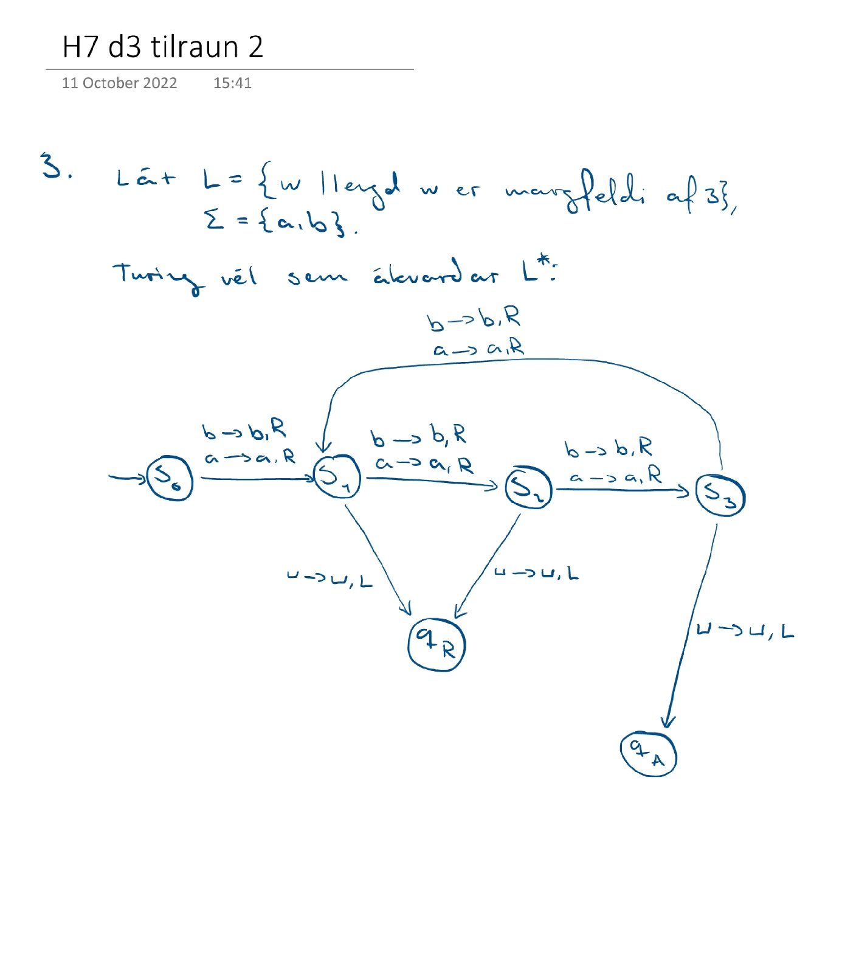

1. Forritið tekur inn 3888, og brotið (3/2). Það skoðar útkomu reikniaðgerðinnar 3888*(3/2)1. Ef útkoman er heiltala, þá skoðar það útkomu reikniaðgerðinnar 3888*(3/2)2. Ef útkoman er heiltala, þá skoðar það útkomu reikniaðgerðinnar 3888*(3/2)3. O.s.frv.

Þegar útkoman er ekki heiltala, þá skilar forritið útkomu reikniaðgerðinnar á undan, þ.e. hæstu útkomu þar sem útkoman er heiltala. Með þetta inntak 3888 og (3/2), þá er það 3888*(3/2)4 = 19683.

1. FRACTRAN er Turing-complete. Það þýðir að hægt er að herma allar Turing-vélar í FRACTRAN. Python er einnig Turing-complete. Þar af leiðandi vitum við að hægt sé að herma Python í FRACTRAN. Svo svarið er já, það er hægt að skrifa Python túlk í FRACTRAN.
2. Eftirfarandi 2-PDA vél notar stafla 1 til þess að bera saman fjölda a- og b-tákna, og stafla 2 til þess að bera saman fjölda c-tákna við fjölda a- og b-tákna. Þegar a-tákn er lesið, þá er sett n-tákn á stafla 1 og m-tákn á stafla 2. Síðan er tekið n-tákn af stafla 1 þegar b-tákn er lesið, og að lokum er tekið m-tákn af stafla 2 þegar c-tákn er lesið.

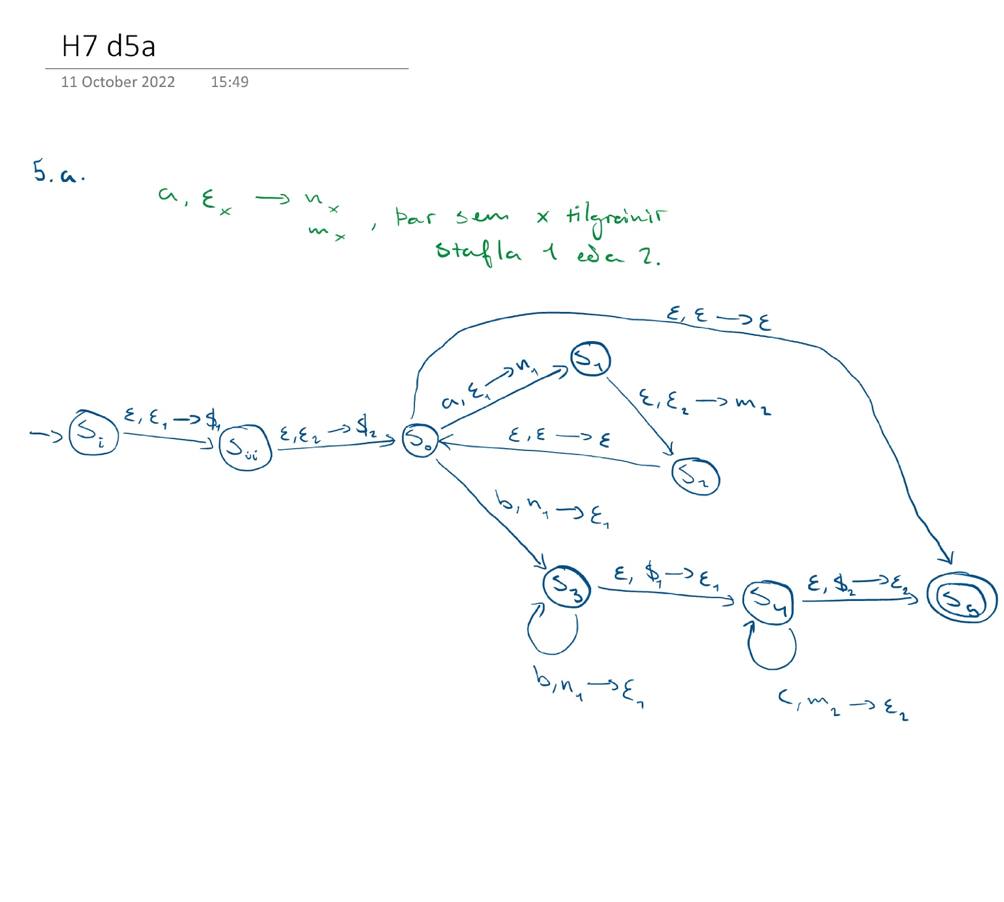Mynd til skýringar:

1. Til að herma Turing-vél með 2-PDA má nota annann staflann til að geyma táknin vinstra megin við hausinn, og hinn staflann til að geyma táknin hægra megin við hausinn.

Þar sem hægt er að herma Turing-vél með 2-PDA, og þar sem Turing-vél getur útfært öll reiknirit, þá vitum við að 3-PDA er ekki öflugri en 2-PDA að því leyti að geta útfært fleiri reiknirit / samþykkt fleiri mál.